1. Montar uma lista com o nome, sexo, data de nascimento e parentesco dos dependentes de cada   
   empregado do sexo feminino, além do nome, SSN e Sexo do empregado.

π empregado.pnome, empregado.sexo, empregado.datanasc, empregado.ssn, dependente.parentesco

(σ empregado.pnome = dependente.nome_dependente ∧ empregado.sexo = 'F'

(empregado ⨝ empregado.ssn = dependente.essn dependente))

Mostre como ficaram as relações intermediárias.

**Aplicação da Junção (⨝)**

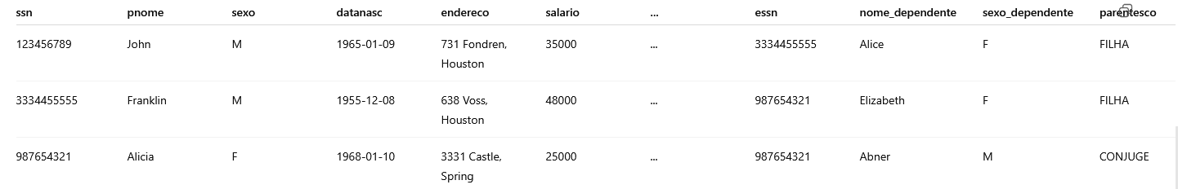

Aplicação da Seleção (σ)

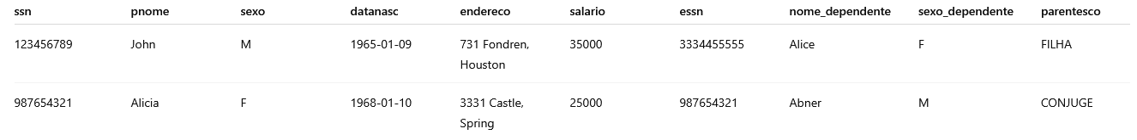

Aplicação da Projeção (π)

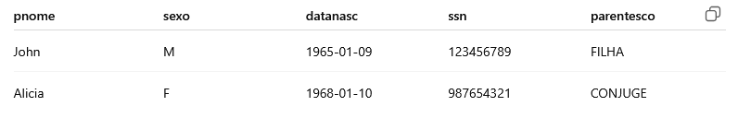

Listar a SSN de todos os empregados do departamento 5 e os SSN‟s dos empregados que são   
supervisores diretos de algum empregado do departamento 5.

π empregado.ssn, empregado.superssn (σ empregado.ssn = departamento.gerssn ∧ departamento.dnumero = 5( empregado ⨝ empregado.ssn = departamento.gerssn departamento ∧